Измельчители веток QuadTrak 160
 | Уважаемый клиент!
Благодарим Вас за интерес, проявленный к нашему оборудованию и представляем Вашему вниманию Британский Измельчитель QuadTrak 160.
Оборудование Green Mech известно во всем мире благодаря своему качеству, надежности и большому числу опций. Применение высоких стандартов качества, стальных компонентов HARDOX гарантирует отличную производительность даже в самых тяжелых условиях.
Полноценная сервисная поддержка на базе собственного представительства компании в России, позволяет сделать работу оборудования GreenMech бесперебойной, высоко производительной и минимизировать сроки поставки и обслуживания!
Для постановки в органы Гостехнадзора на измельчитель выдается ПСМ. |  |  | Смотрите видео Green Mech в России
Стоимость измельчителя: уточняйте
Срок поставки: уточняйте
Базис поставки: г. Ярославль
Гарантия: 3 года
 |  |  | 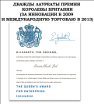

 | Гусеничный измельчитель веток с вращающимся корпусом
 | QuadTrak 160 - установленный на гусеничное шасси комуннальный измельчитель веток 160 мм, снабженный системой разворота, что позволяет работать с любого угла. Инновационная конструкция позволяет машине стабильно работать на склонах до 30°, с корректными потоками топлива и смазочных жидкостей в двигателе. | Приводимый в действие турбо дизельным двигателем Kubota, производительность обеспечивается двумя вертикальными подающими роликами и большим размером входного окна 190х230 мм.  Это улучшает измельчение твердых пород деревьев с размашистыми ветками.  Широкая платформа оператора позволяет удобно котроллировать безопасность в движении. Высокий дорожный просвет в 240 мм гарантирует преодоление малозаметных препятствий на незнакомых рабочих участках.  Для транспортировки измельчитель QuadTrak 160  устанавливается на трейлер (поставляется опционально).
 | QuadTrak 160D | QuadTrak 160P
Толщина измельчения | 160 мм | 160 мм
Двигатель | Kubota | B&S
Мощность | 25 л.с. | 37 л.с.
Топливо | Дизель | Бензин
Измельчающий элемент | Дисковый нож
Скорость реж ограна | 2200 об/мин
Ножей | 4
Гидравлич. подающие ролики | Двойные вертикальные
Вращение | Надстройка вращается на 270⁰
Управление мощностью | No-Stress
Топливный бак | 25 л.
Тонн в час, производительность | 4.7
Входной стол | 1100 мм x 800 мм
Входное отверстие | 160 мм x 230 мм
Выгружной рукав | 280° вращение
Гидробак, емкость | 23 л.
Счетчик моточасов | Стандарт
Длина (трансп) | 2368 мм
Ширина (трансп) | 1366 мм
Высота | 2487 мм
Вес | 1100 кг
Уровень шума LWA | 116dB(A)
Звуковое давление LPA | 92dB(A)

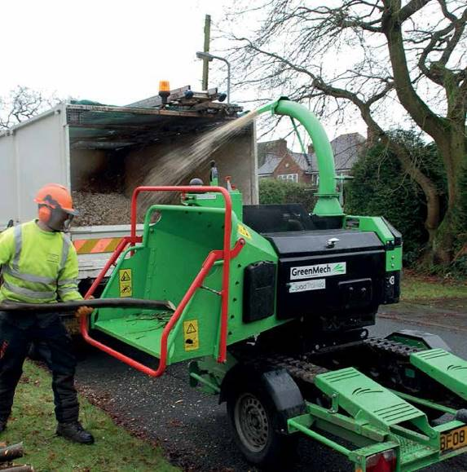  Удобство работы с любой стороны от дороги | 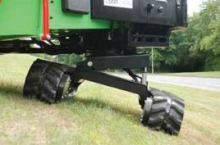  Безопасен для работы на склонах до 30°
 | 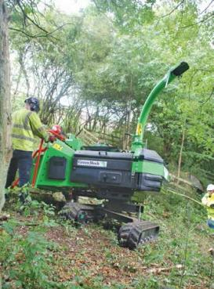

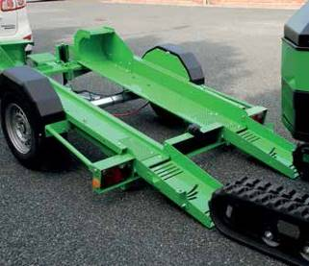  QuadTrak прицеп | 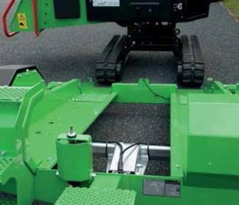 | 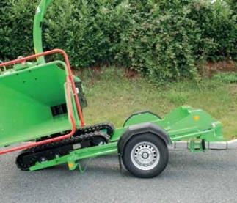
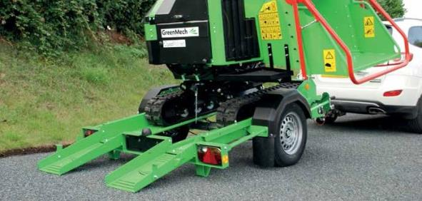

Мы подготовили для Вас дополнительную информацию по Измельчителям Green Mech:
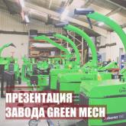 | 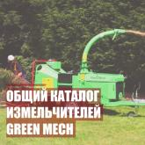
 | 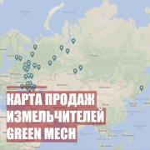
 | 